Question à choix multiples "à réponse unique" (QRU)

Pour savoir comment créer une question, cliquer ici : https://webcemu.unicaen.fr/dokuwiki/doku.php?id=moodle:test:banque_questions:creation.
Le type de question « QRU » concerne la cotation additive simple, tout-ou-rien et corrigée.

Étape 1 : Sélectionner le type de question « choix multiple »
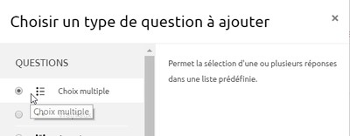

Étape 2 : Si besoin, choisir la catégorie
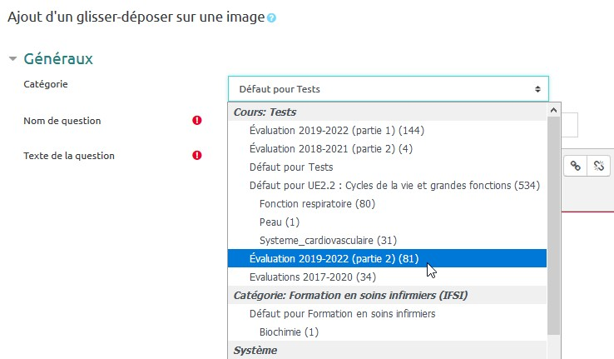
Si vous n'avez pas créé de catégorie spécifique pour classer vos questions, laissez la catégorie par Défaut. Si vous souhaitez en savoir plus sur le classement des questions, reportez-vous à la documentation : Créer et gérer une banque de questions.

Étape 3 : Donner un nom à la question
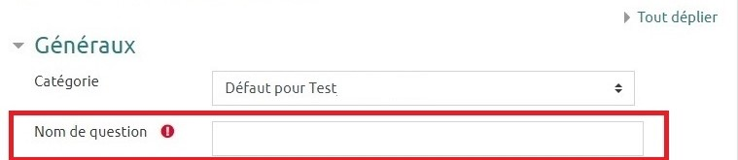

Étape 4 : Écrire la consigne (amorce)
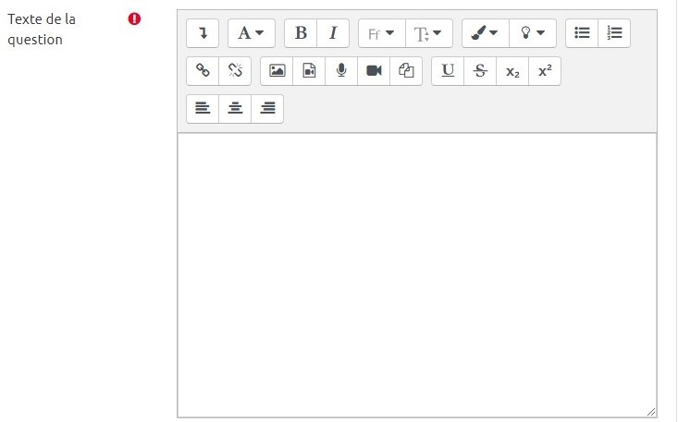
Si besoin, n’hésitez pas à consulter la documentation : « Utiliser l’éditeur de texte WUSIWYG » : [[https://webcemu.unicaen.fr/dokuwiki/doku.php?id=moodle:wysiwyg]]

Étape 5 : Indiquer le nombre de points
Il s’agit du nombre de points que la question permettra d’obtenir dans le futur test.
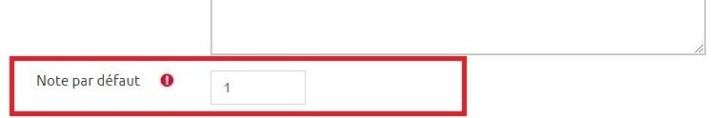

Étape 6 : Cocher « Une seule réponse » dans le champ « Plusieurs réponses ou une seule ? »
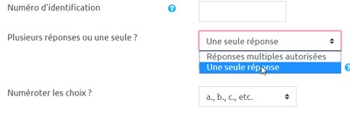

Étape 7 : Écrire les propositions et indiquer leur cotation

Cas 1 : cotation additive simple et tout-ou-rien
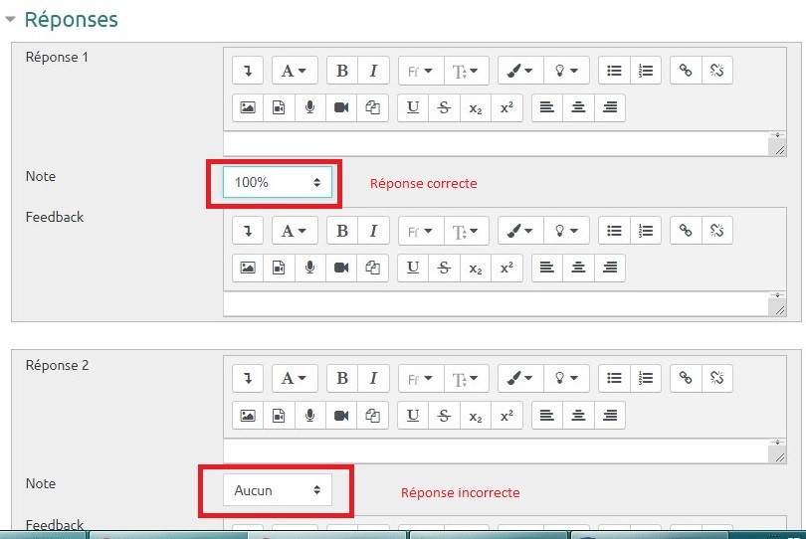

Cas 2 : cotation additive corrigée
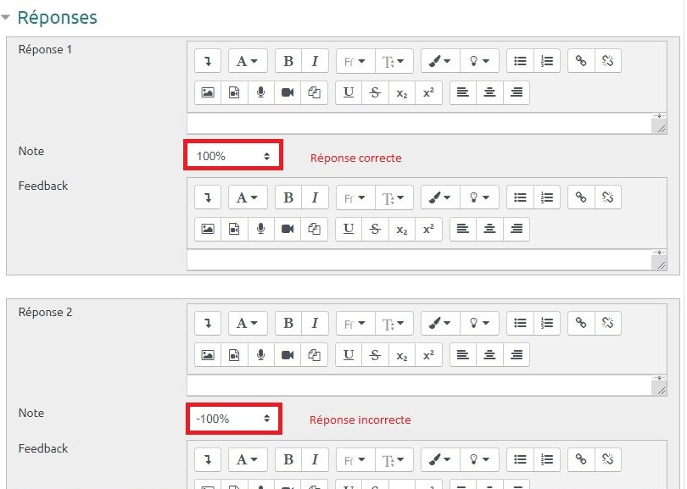
Une question à réponse unique (QRU) doit forcément avoir une réponse dont la note est 100 %.
Si besoin, n’hésitez pas à consulter la documentation : « Choisir une méthode de cotation (ou “scoring”) » dans laquelle est décrite le mécanisme d’attribution des points dans la méthode de cotation additive corrigée (https://webcemu.unicaen.fr/dokuwiki/doku.php?id=moodle:test:methode_cotation).

Étape 8 : Cliquer sur « Enregistrer les modifications et continuer »
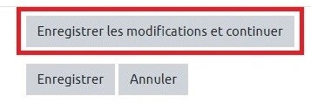

Étape 9 : Prévisualiser la question
- Cliquer sur « Aperçu » :
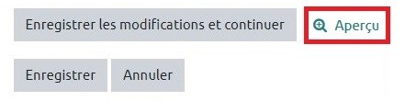
- Choisir une proposition et cliquer sur « Envoyer et Terminer » :
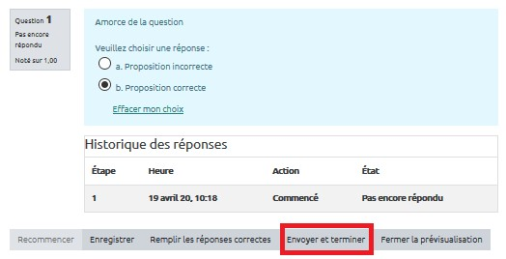
Les questions à réponse unique utilisent un bouton radio (cercle à cocher) qui empêche de cocher une autre proposition. Dans les questions à réponses multiples, le bouton radio sera remplacé par une case à cocher qui permettra de sélectionner plusieurs réponses.
- Cliquer sur « Recommencer » autant que souhaité et sur « Remplir les réponses correctes » pour vérifier le comportement adéquat de la question. Puis, cliquer sur « Fermer le prévisualisation » :
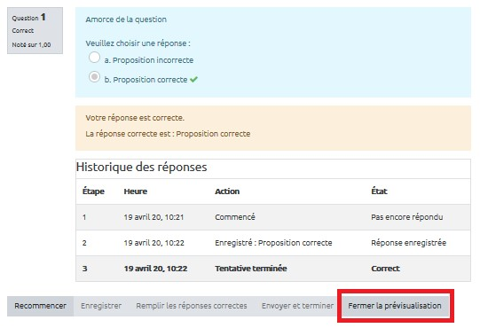

Étape 10 : Cliquer sur « Enregistrer »
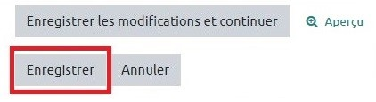
La question a été ajoutée dans votre banque de questions.

Option : Ajouter un feedback (rétroaction)
Il y a deux types de feedbacks classiques disponibles dans une question réponse multiple :
- Le feedback spécifique de chaque réponse : une rétroaction différenciée est affichée en fonction de la réponse fournie par l’étudiant. Vous pouvez ainsi fournir à l’étudiant des éléments pour comprendre pourquoi la réponse est correcte ou incorrecte.
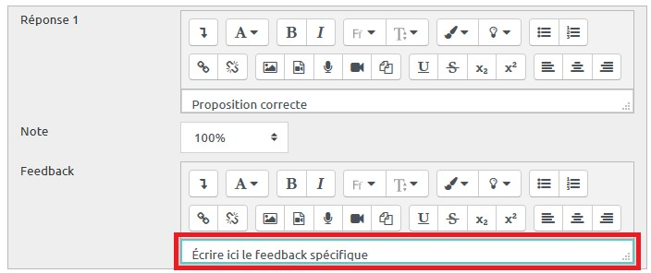
- Le feedback général de la question : une même rétroaction est affichée à tous les étudiants quelle que soit la réponse fournie par l’étudiant. Vous pouvez utiliser la rétroaction générale pour donner aux étudiants des éléments de compréhension générales, une description de ce que la question cherchait à évaluer, ou pour leur donner un lien pour en savoir plus.
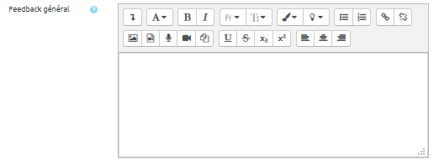
Vous pouvez contrôler à quel moment le feedback spécifique et le feedback général sont montrés aux étudiants en sélectionnant les « Options de relecture » dans les paramètres du test.

Pour aller plus loin
- Règles de rédaction des questions à choix multiples

